 | Министерство науки и высшего образования Российской Федерации  Федеральное государственное бюджетное образовательное учреждение  высшего образования  «Московский государственный технический университет  имени Н.Э. Баумана  (национальный исследовательский университет)»  (МГТУ им. Н.Э. Баумана)

ФАКУЛЬТЕТ «Информатика и системы управления»____________________________________

КАФЕДРА «Программное обеспечение ЭВМ и информационные технологии»______________

Рубежный контроль № __1__

Дисциплина: Экономика программной инженерии
Вариант №1

Студент _Зайцева А. А.________

Группа _ИУ7-82Б_____________

Оценка (баллы) _______________

Преподаватель _Барышникова М.Ю.
_ Силантьева А.В.

Москва.
2023 г.

Описание проекта
Группа из 7 человек, длительность не более 3 месяцев, бюджет не более 650 тыс. руб.

Задание 1
Установлена дата начала проекта 3 апреля.
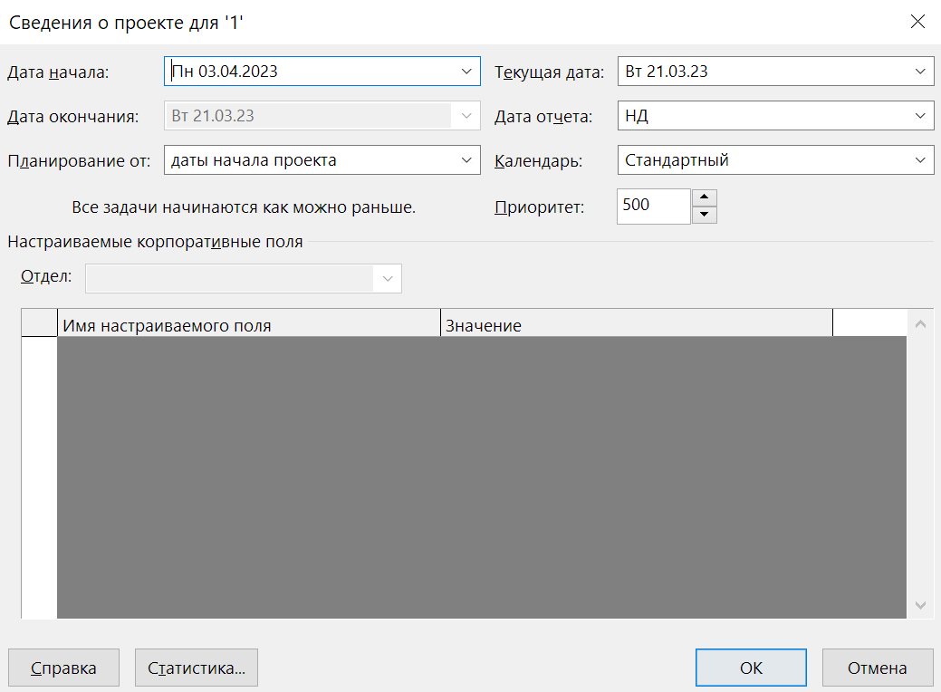
Установлены параметры проекта: длительность работы в днях, объем работ в часах, тип задач по умолчанию – с фиксированными трудозатратами.
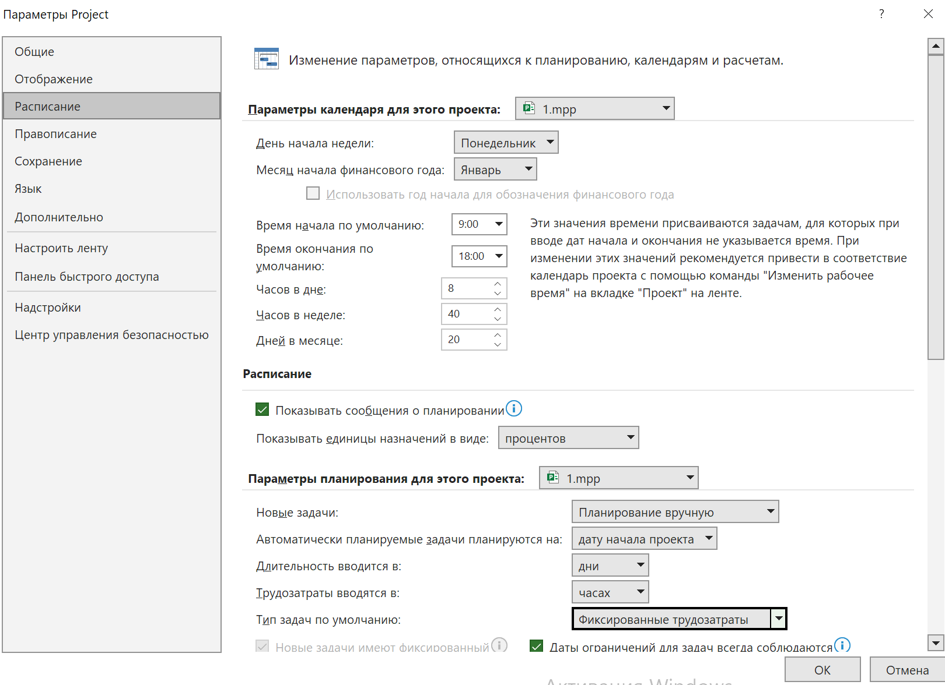

Настроен календарь с рабочим временем
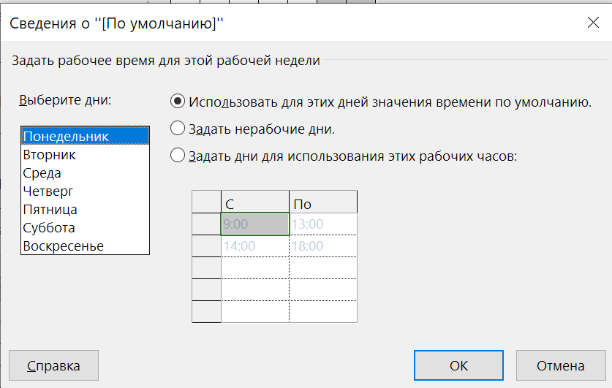

Добавлены праздничные дни
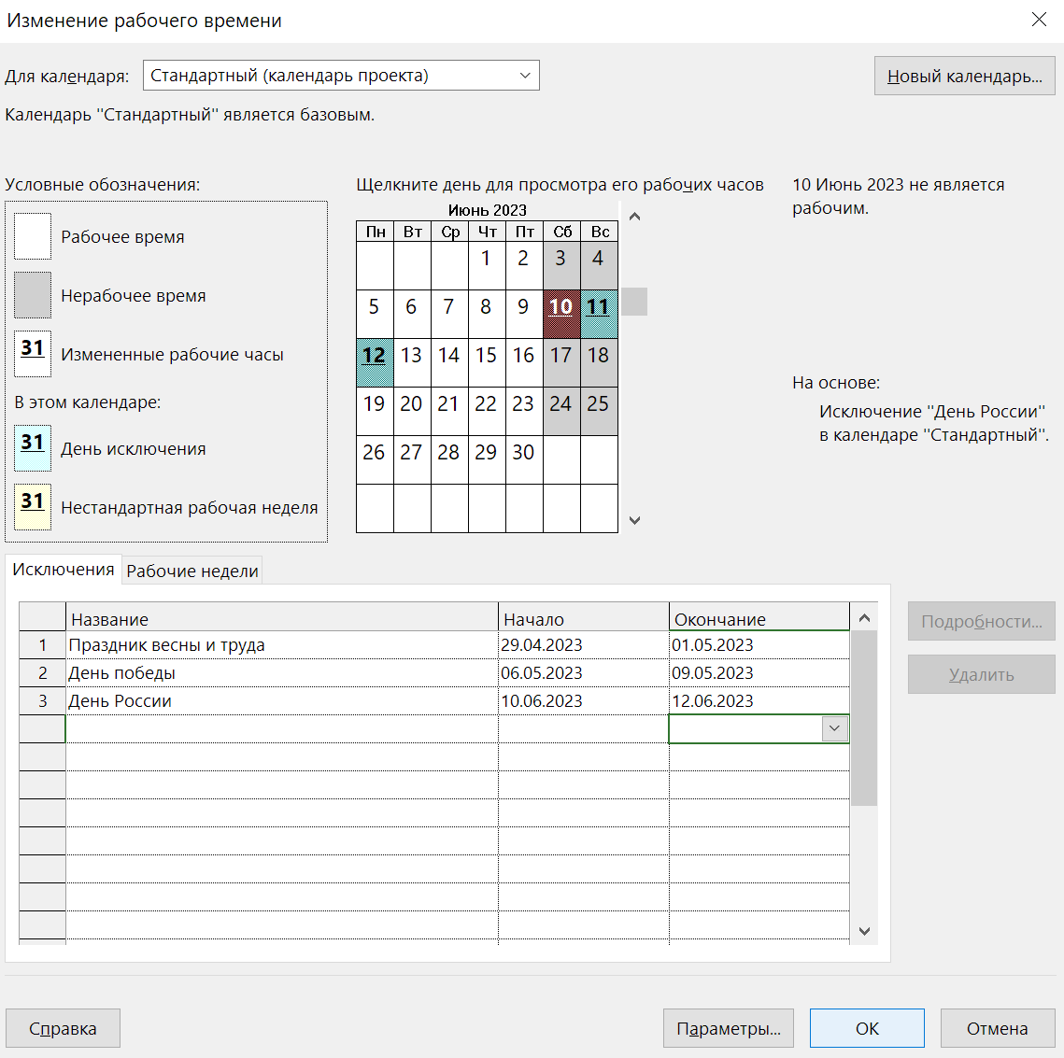

Задание 2: Создание списка задач
Создан список задач
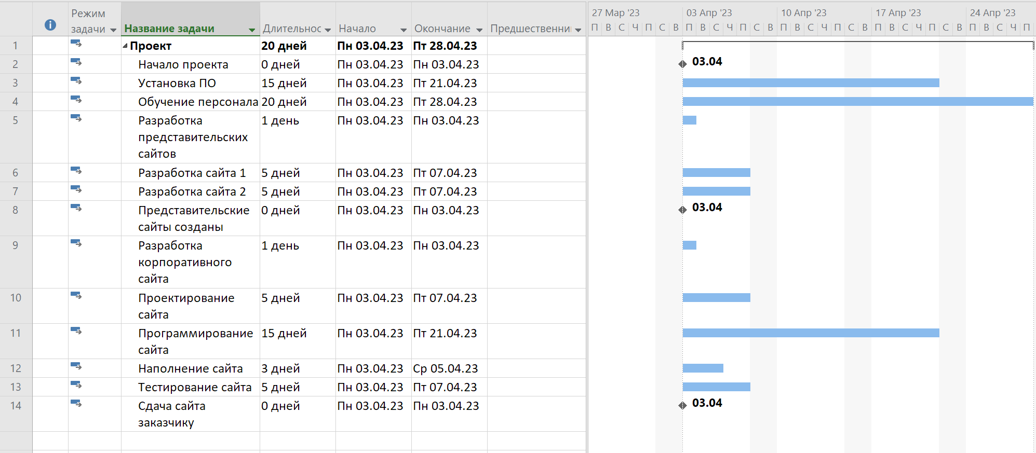
Далее у меня всегда будет сдвиг по задачам +1 из-за созданной общей задачи.

Задание 3: Структурирование списка задач
Структурирован список задач
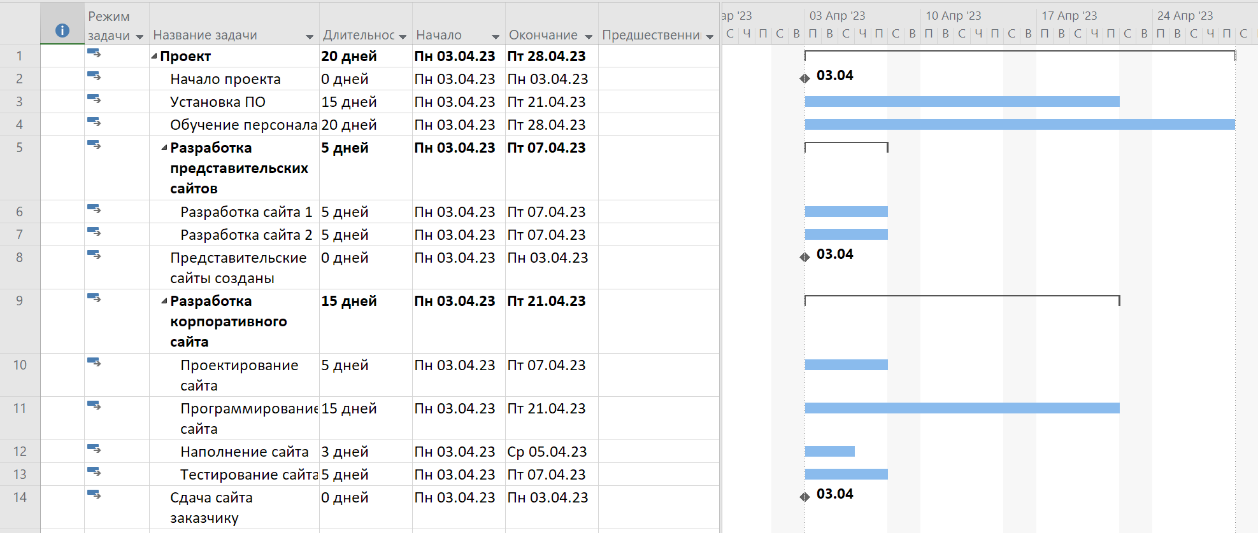

Задание 4: Установление связей между задачами
Установлены связи между задачами
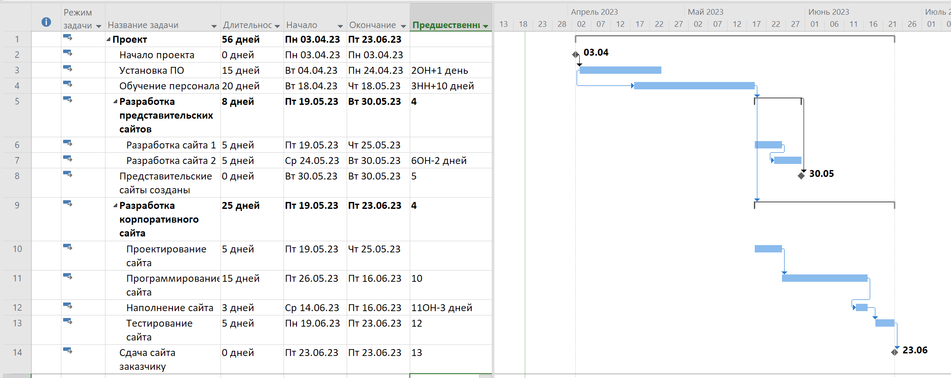

Задание 5: Создание списка ресурсов
Создан список ресурсов, учтено, что расход бумаги – пачек в месяц.
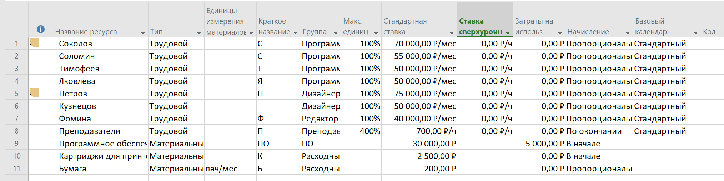
Добавлены заметки
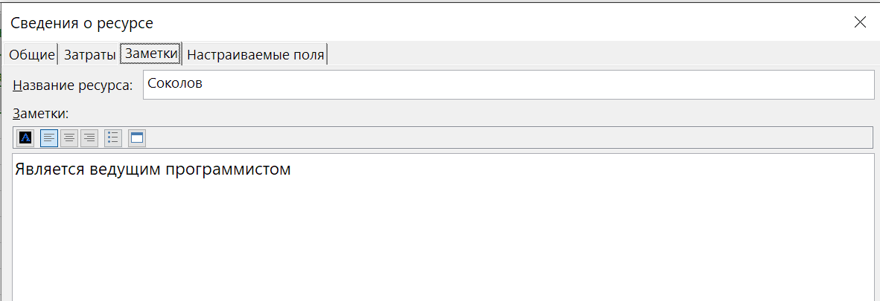
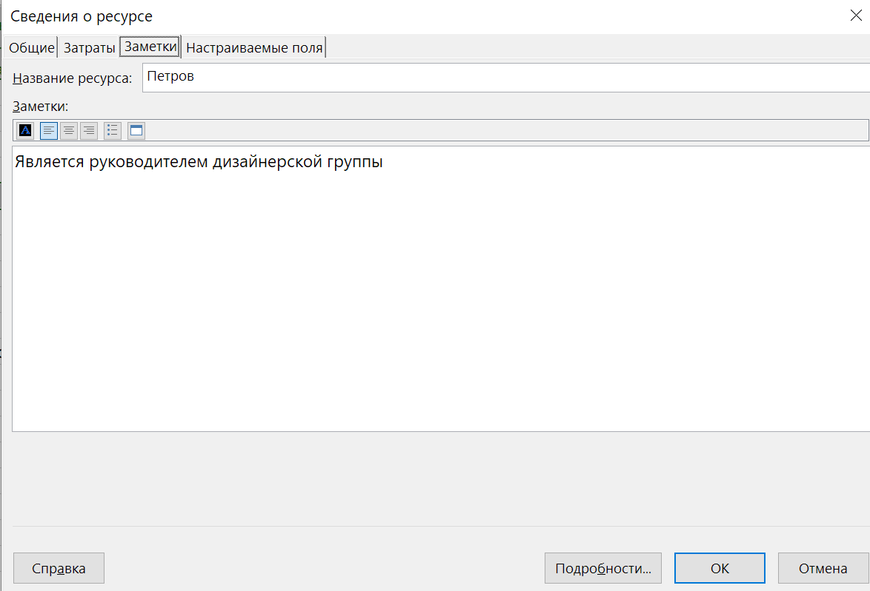

Задание 6: Назначение ресурсов задачам
Назначены ресурсы задачам, задачам 6 и 7 назначено по 500р фиксированных затрат, а задаче 10 – 1000 рублей. Учтено, что норма расхода бумаги – 3 пачки в месяц (до этого указывала, что просто – пачек/месяц): стандартная ставка увеличена в 3 раза (с 200 до 600)

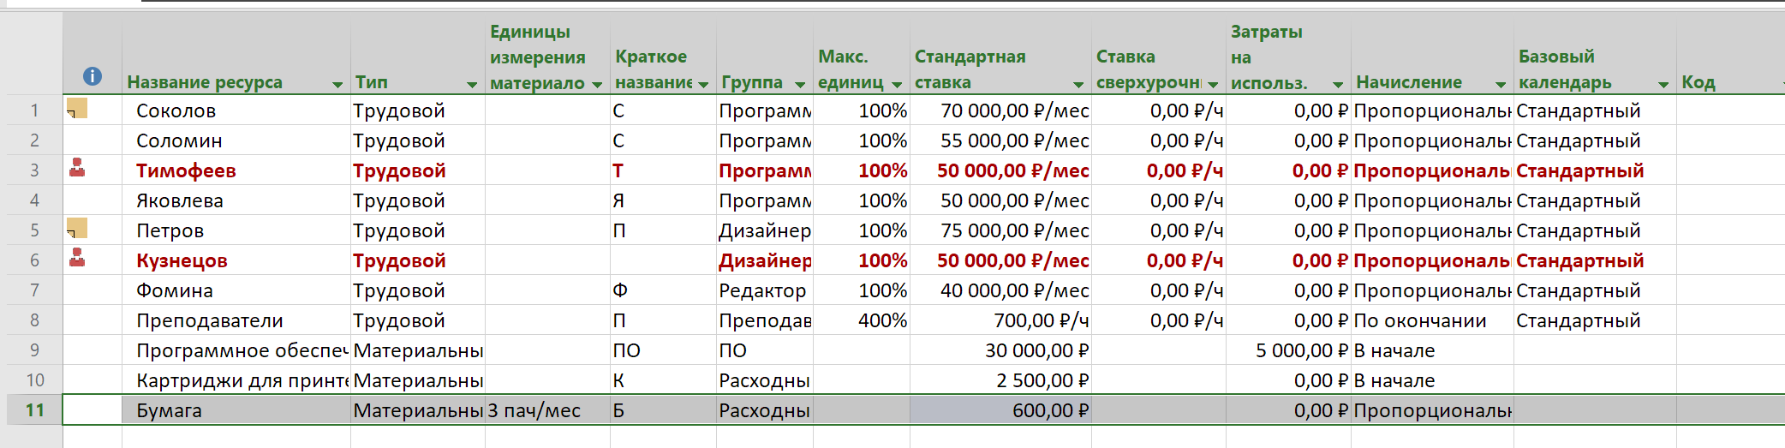

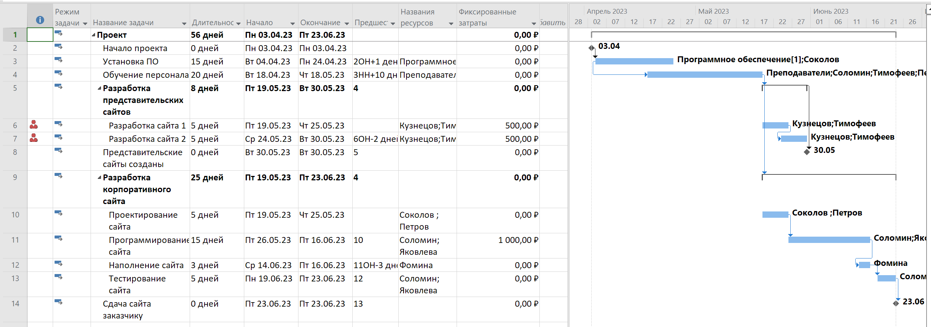

Сохранен исходный план проекта
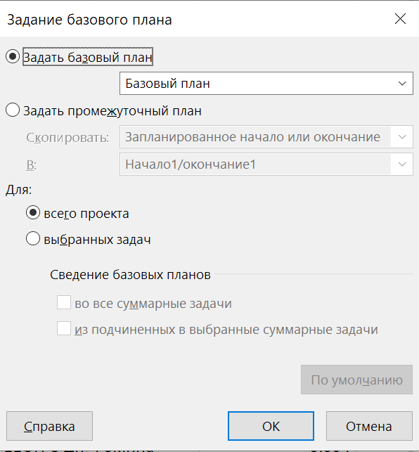

Задание 7: Оптимизация загрузки ресурсов, разбиение задачи на подзадачи
Задачи 6 и 7 разбиты на подзадачи с переназначением ресурсов, длительностей и связей
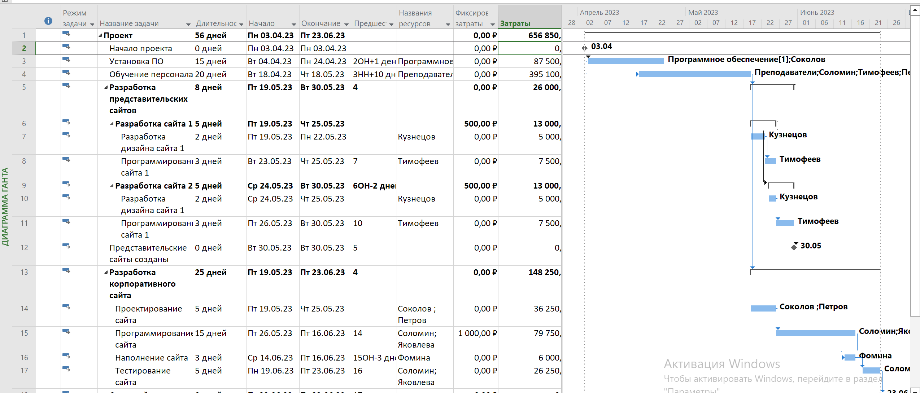

В результате длительность не изменилась, а затраты уменьшились на 25000
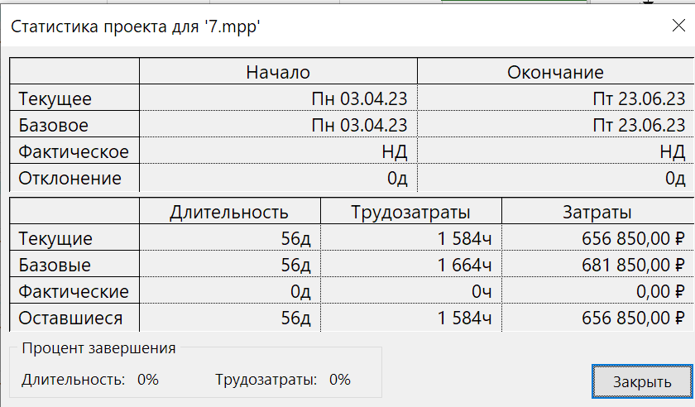

Задание 8: переназначение ресурсов
Соколов был назначен на Обучение персонала, сокращено количество единиц ресурса Преподаватели до 300%
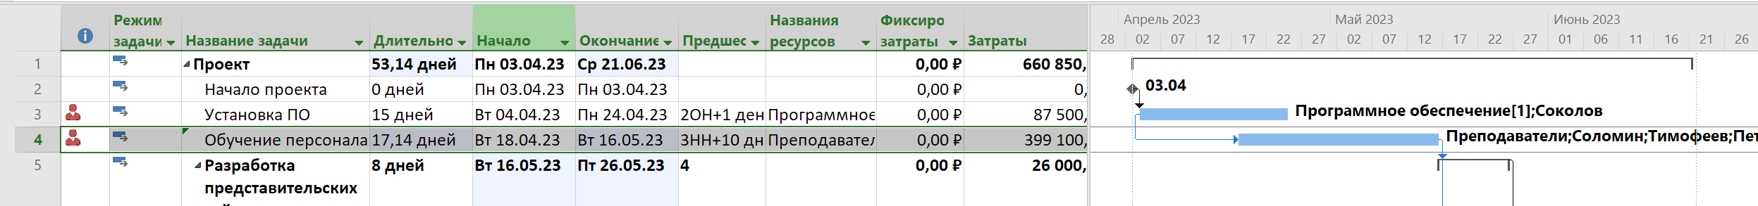
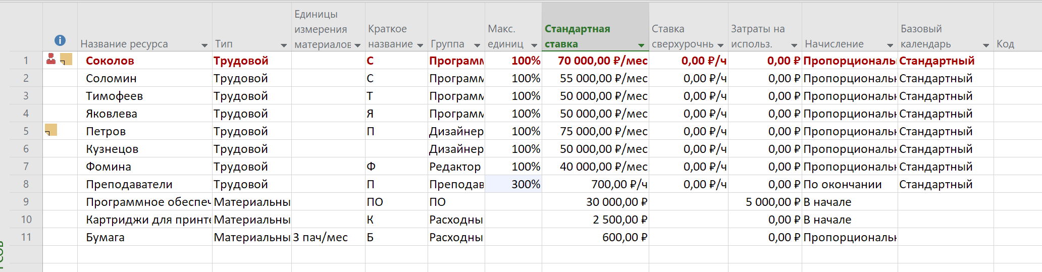

Результат (Сохранено в файле 8_0):
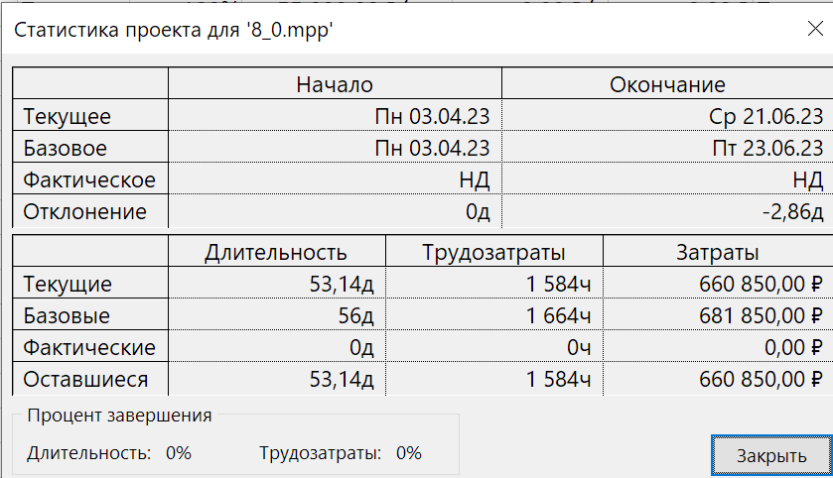
Длительность 53,14 дней, затраты 660 850р

1. Соколов назначен на задачу обучения персонала только после того, как завершит установку ПО.
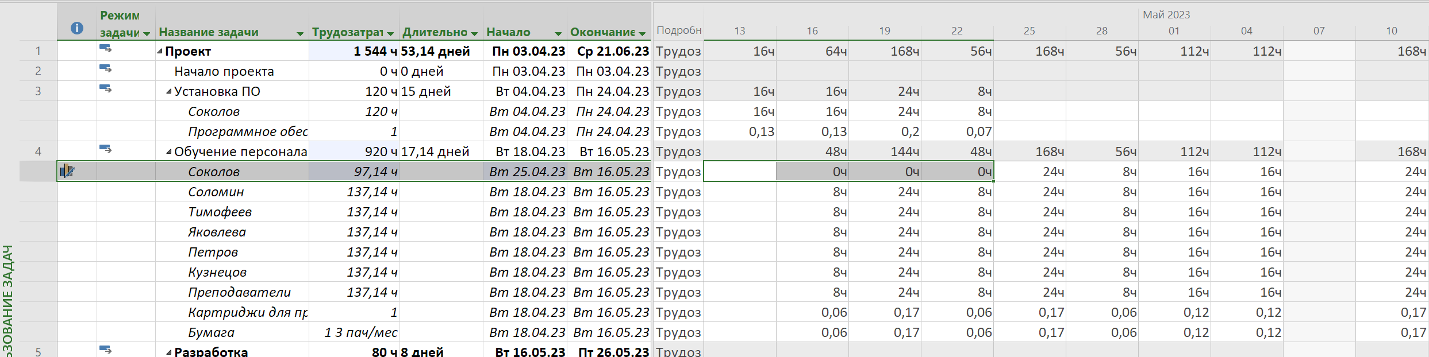

Результат (Сохранено в файле 8_1)

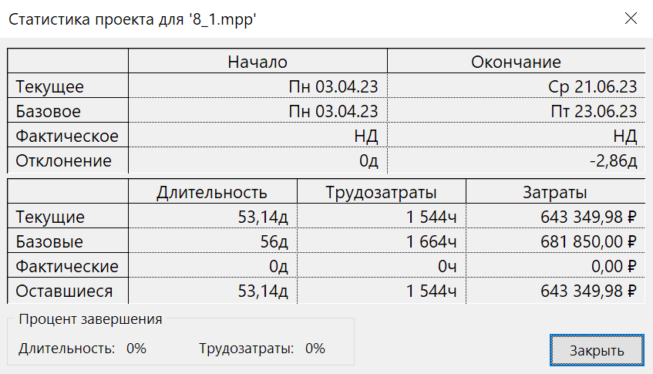

2. Была проведена попытка оптимизировать загрузку Соколова путем применения разных профилей загрузки
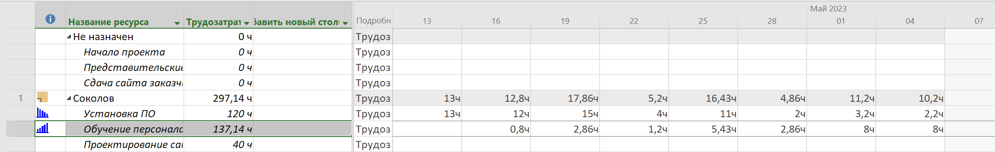
Результат (Сохранено в файле 8_2)
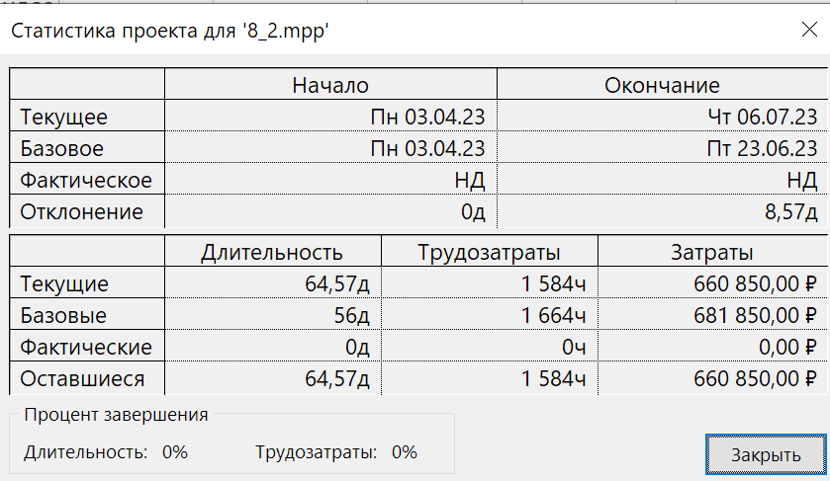
Сравнение:
В обоих случаях удалось избавиться от перегрузки ресурса Соколов, но изменения по срокам и затратам – разные.

Во первом случае длительность проекта оказалась 53,14 дня (не изменилась), а во втором –64,57 дня (увеличилась примерно на 11 дней). Затраты в первом случае – 643349 р (уменьшились), а во втором – 660850р (не изменились) (в скобках – сравнение с файлом 8_0, а не с базовым планом, так как оба варианта оптимизации начальной точкой имели именно файл 8_0).

Таким образом, по обоим параметрам предпочтительней первый вариант разгрузки ресурса. Это связано с тем, что в первом случае мы сняли некоторый объем работ с Соколова, а значит уменьшили расходы на него (не меняя длительность проекта), а во втором – не меняя трудозатрат (и, таким образом, затрат) увеличили длительности 2 «конфликтных» задач так, чтобы Соколов смог сначала закончить одну задачу, а потом приступить к другой.

Перегрузок ресурсов более нет. Проект укладывается и по срокам, и по затратам.

Следующие проекты базируются на файле 8_1

Задание 9: уточнение плана проекта
Критический путь:
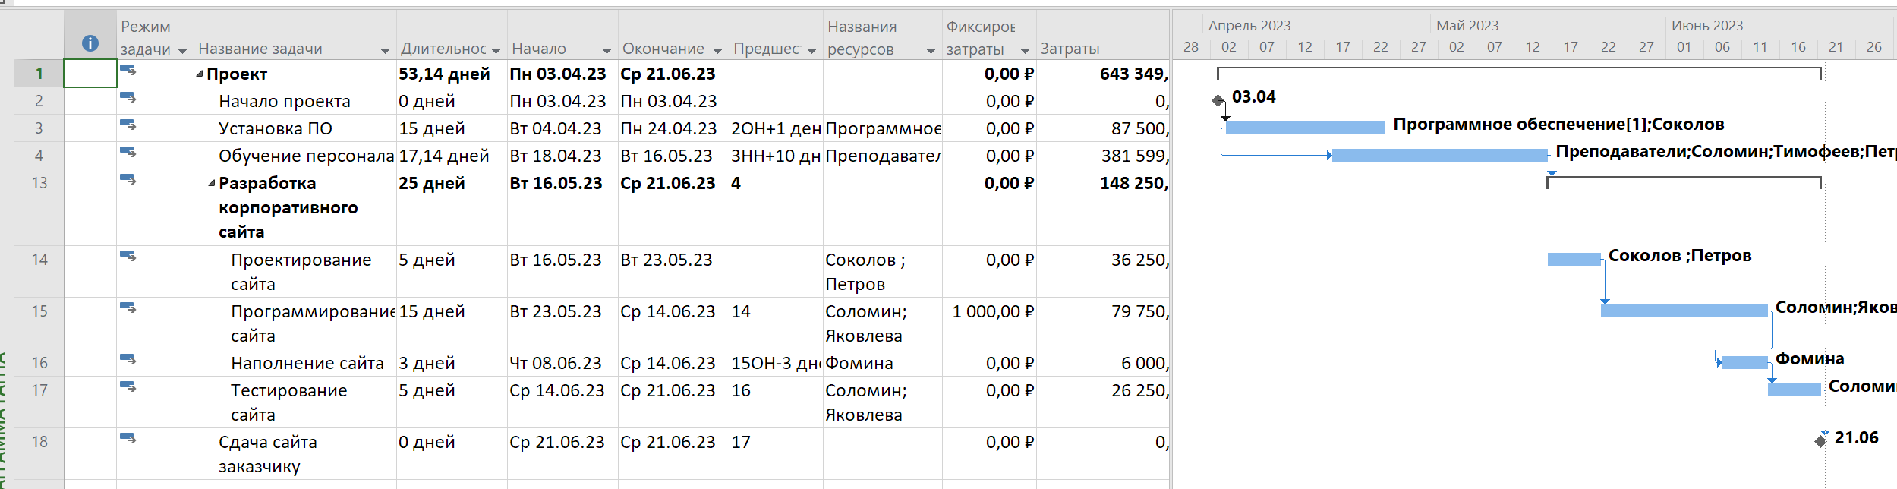

Можно выделить 3 особо длительные и задерживающие задачи: установка ПО, обучение персонала и программирование корпоративного сайта.
- Обучение персонала сократить, вероятно, невозможно (исходя из здравого смысла)
- К остальным 2 задачам можно назначить дополнительные трудовые ресурсы программистов, которые в это время свободны (программисты - Соколов, Соломин, Тимофеев, Яковлева).
  - Но назначать дополнительных программистов на установку ПО не имеет смысла, так как начало обучения персонала возможно только через 10 дней после начала установки ПО, что итак соблюдено практически день-в-день.
А назначение дополнительного программиста «слишком» ускоряет задачу установки ПО, и приводит к «простою», а также выводит проект за рамки выделенного бюджета.
(Можно предположить, что такой срок – 10 дней – нужен для того, чтобы начинать обучать персонал на уже более-менее готовом ПО, и тогда можно изменить тип связи (например, на задержку в 5 дней), но несоблюдение бюджета проекта все еще является проблемой).
- Назначить Тимофеева на программирование корпоративного сайта невозможно, так как он будет заниматься в это время программированием сайта 2.
Таким образом, остается лишь один вариант -- добавить Соколова к задаче программирования корпоративного сайта.

До
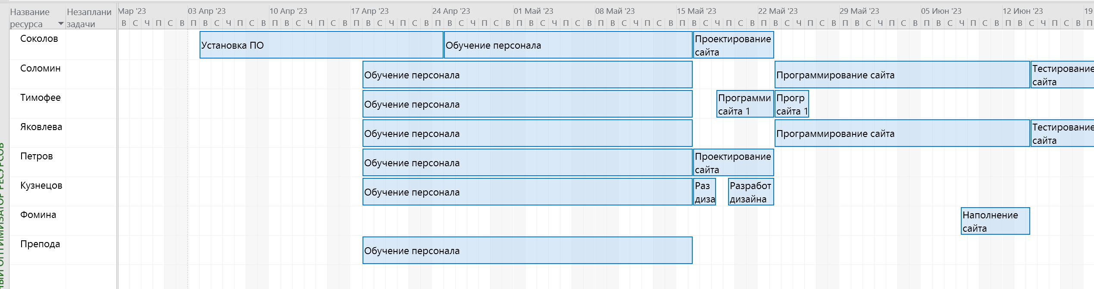

Длительность проекта 53,14 дня, затраты 643349.

После
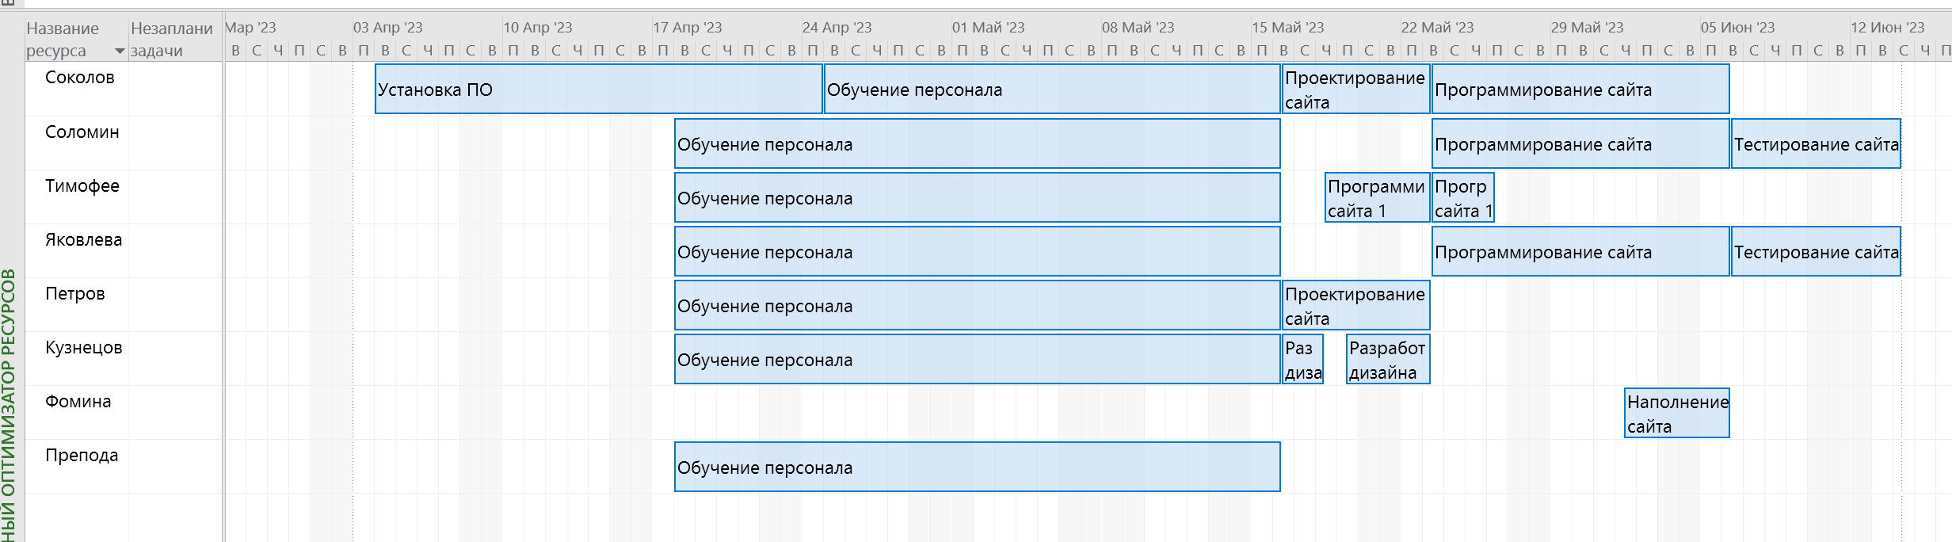
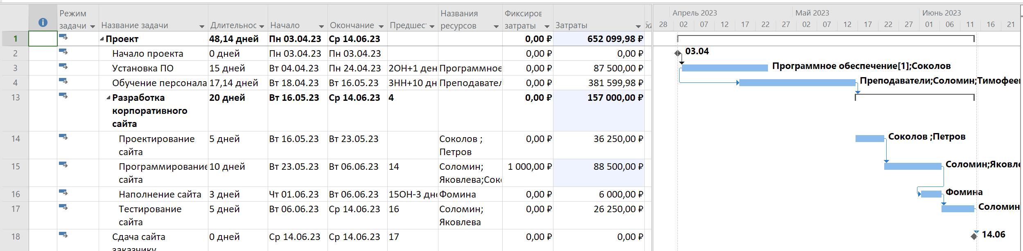

Длительность сократилась до 48,14 дней (на 5 дней), затраты возросли до 652099 (примерно на 9 тысяч), так как ставка Соколова достаточно высока, и проект уже не укладываются в выделенный бюджет.

(данный вариант сохранен в файле 9_opt)

Таким образом, оптимизировать критический путь нецелесообразно, и далее проект будет все так же базироваться на файле 8_1. Скопирован файл 8_1 в файл 9_unopt, в котором сохранен базовый план проекта:
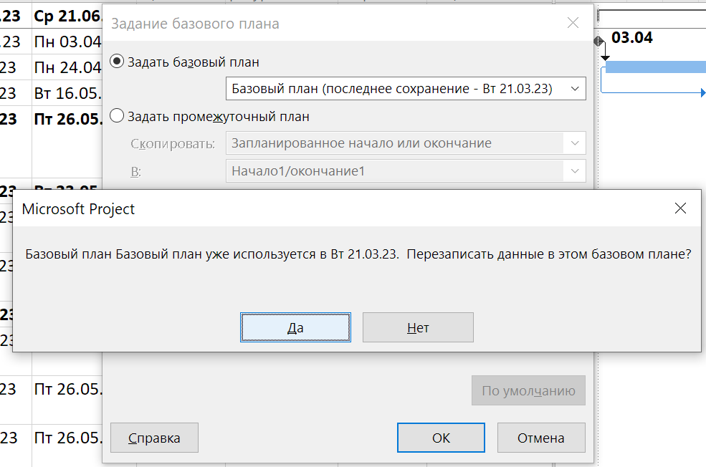

Далее проект будет базироваться на файле 9_unopt

Задание 10: контроль за реализацией проекта
Установлена дата отчета: 01.06.23

Актуализация временных и стоимостных параметров:

- Во время начала установки ПО выяснилось, что оно теперь недоступно в России и Соколову пришлось потратить дополнительный день на поиски аналога:
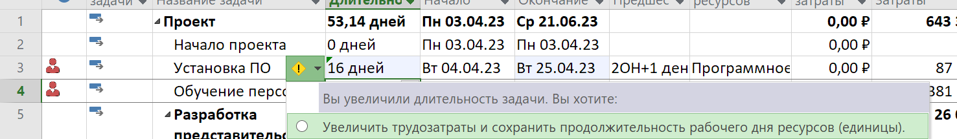
(устранена перегрузка)
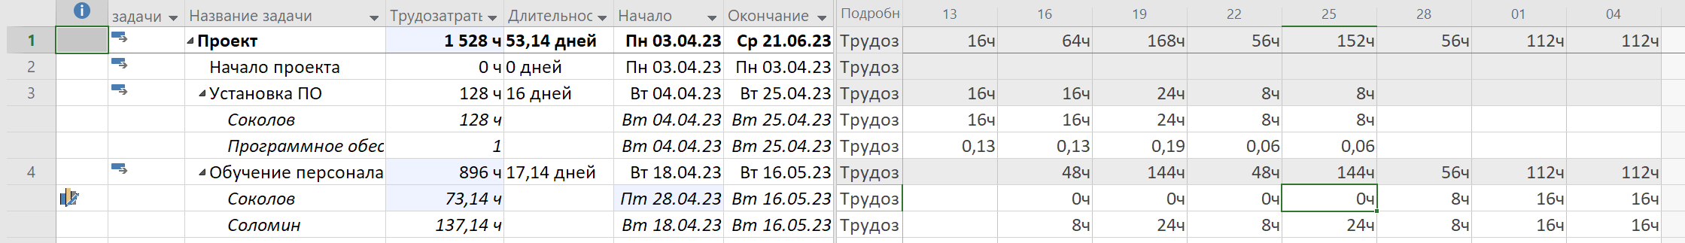

- У выбранного аналога оказалась гораздо менее подробная документация, поэтому обучение персонала заняло больше времени

- В подобранном аналоге ПО фиксированные затраты на, допустим, развертывание сервера/покупку домена (для 3 задач с фиксированными затратами – программирования и разработки сайтов) оказались в 2 раза меньше.
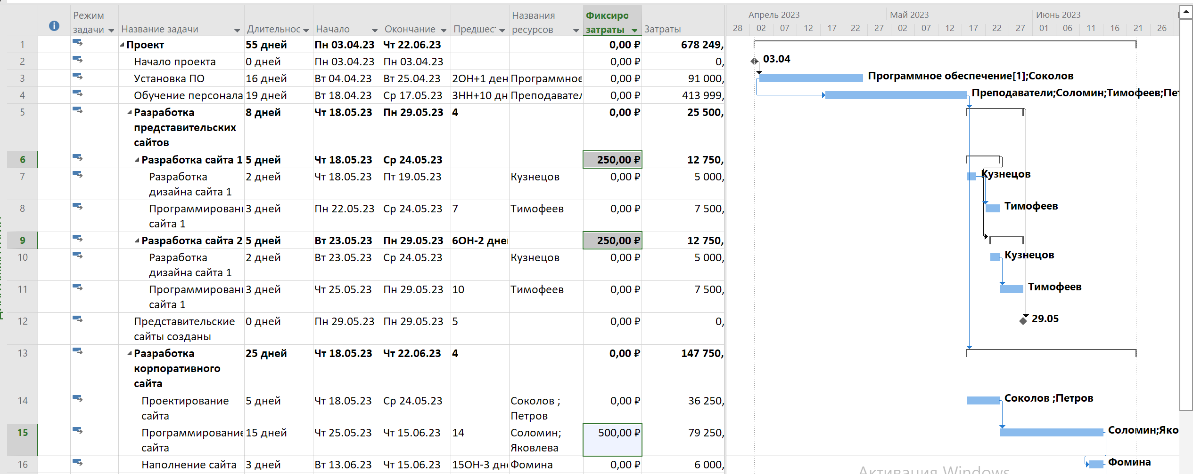

- Яковлева после программирования заявила, что с этим новым ПО она согласна работать только при повышении ставки на 20%, и компания пошла на встречу: при следующей ее задаче (тестирование сайта) она будет получать 60000/мес
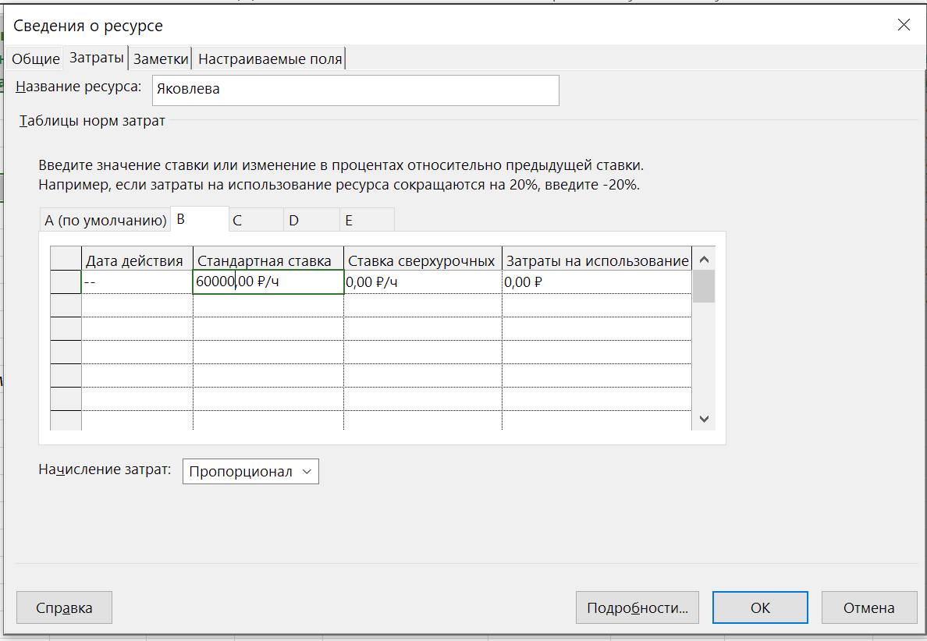
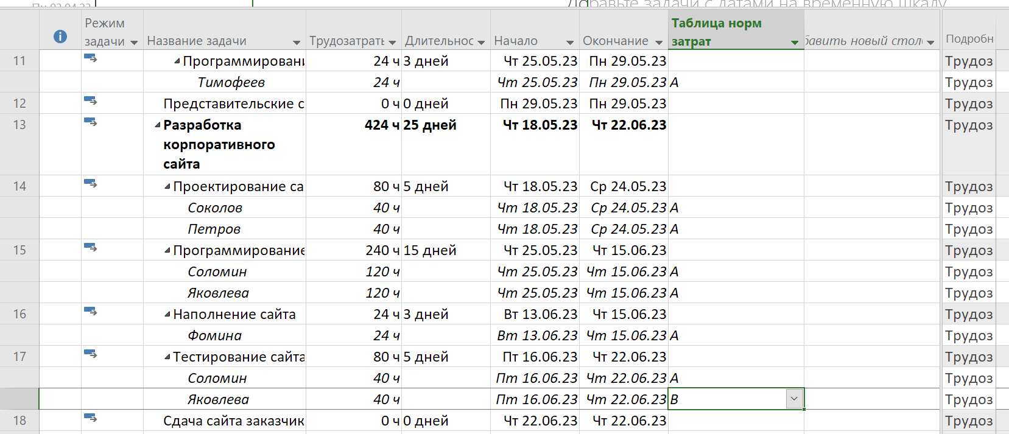
- Соломин болел с 25.05 по 30.05
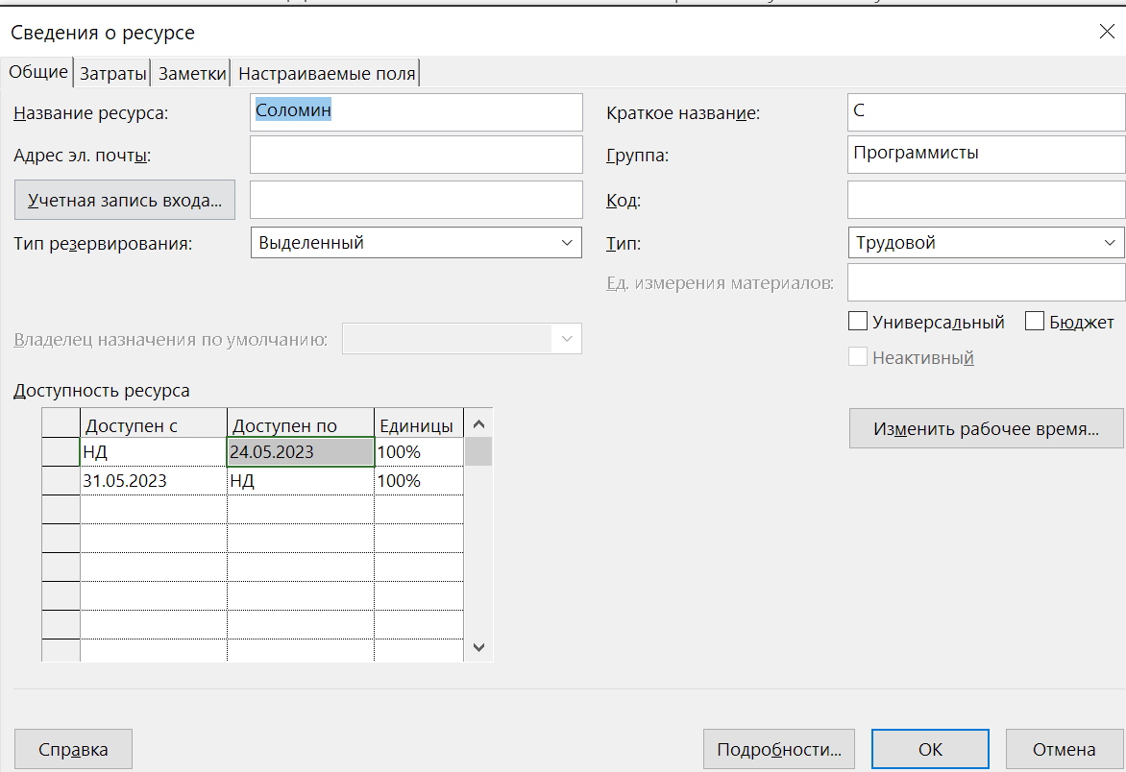
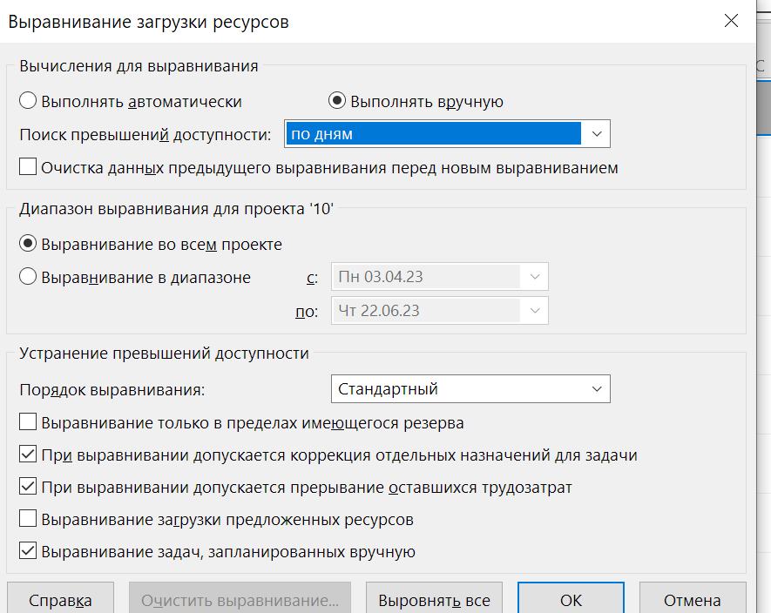

Все остальные работы, которые должны были завершиться на 01.06, отмечены как выполненные.
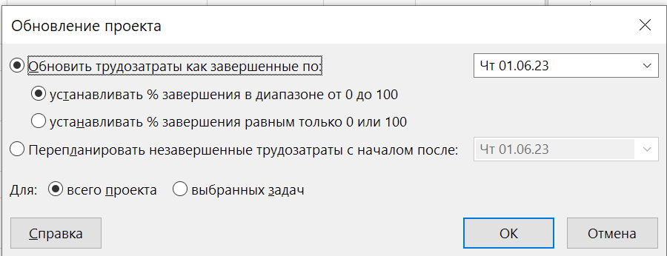

Сравнение с базовым планом:
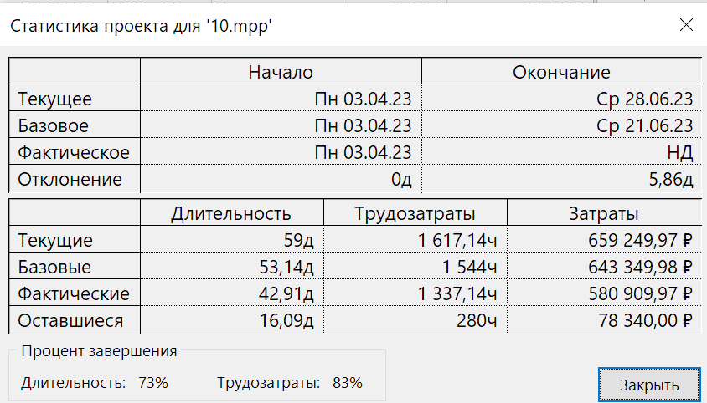
В целом увеличились сроки, затраты и трудозатраты всего проекта. Отклонение от окончания проекта – около 6 дней. Связано это с переходом к другому ПО, что вызвало проблемы с установкой, зарплатами, обучением персонала, а также с болезнью Соломина.

Линия прогресса:
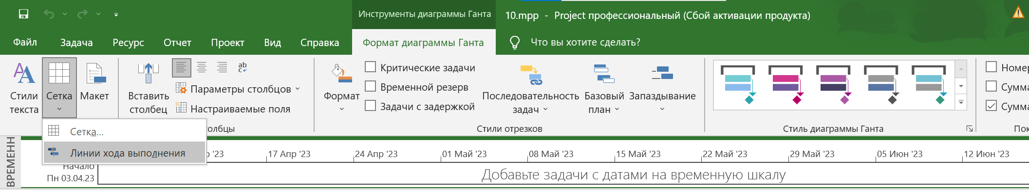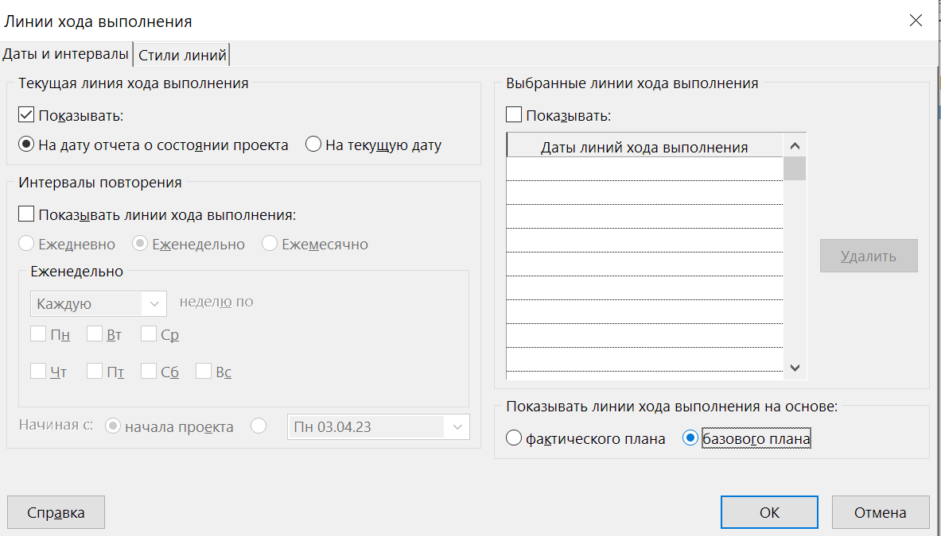
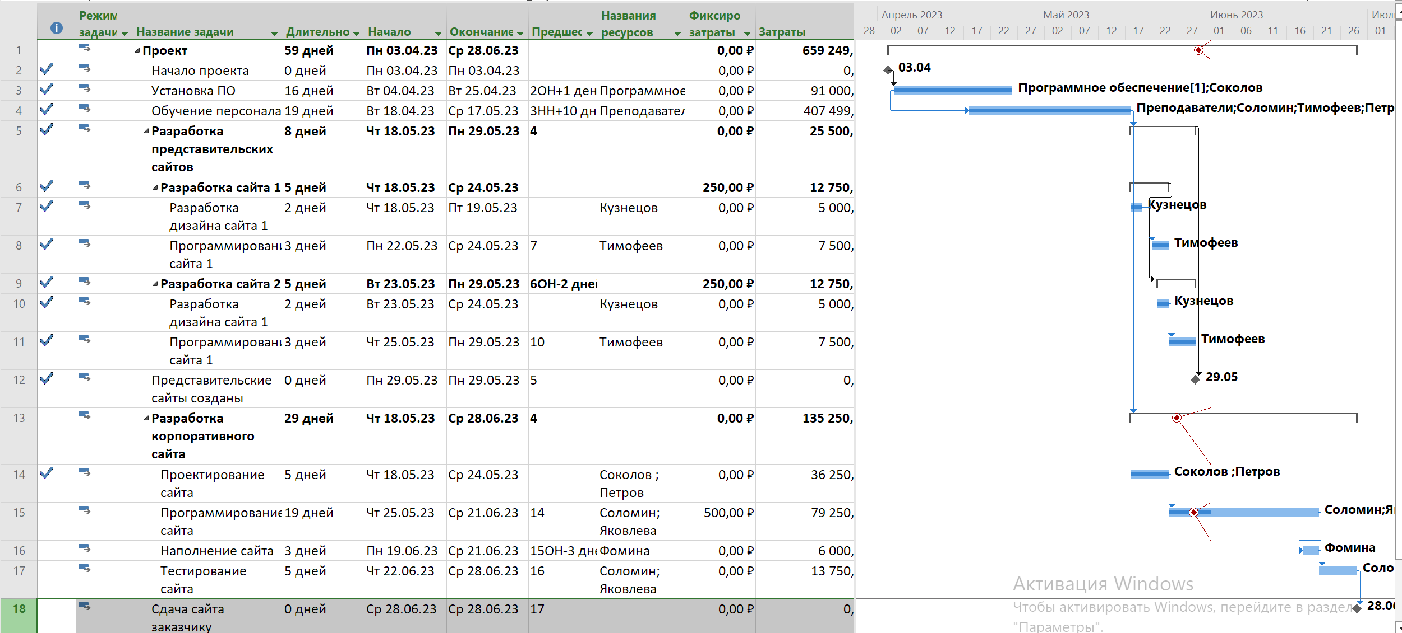
Видны углы влево, что говорит об отставании отдельных задач и всего проекта в целом

Анализ стоимостных параметров проекта по методике освоенного объема:

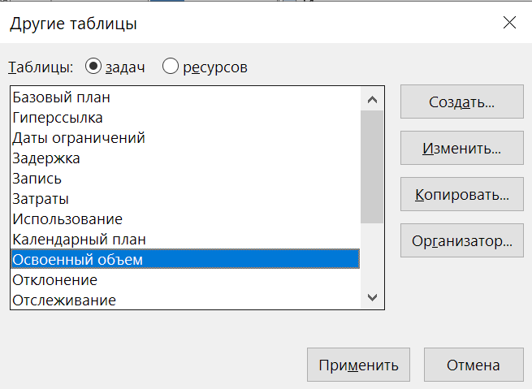
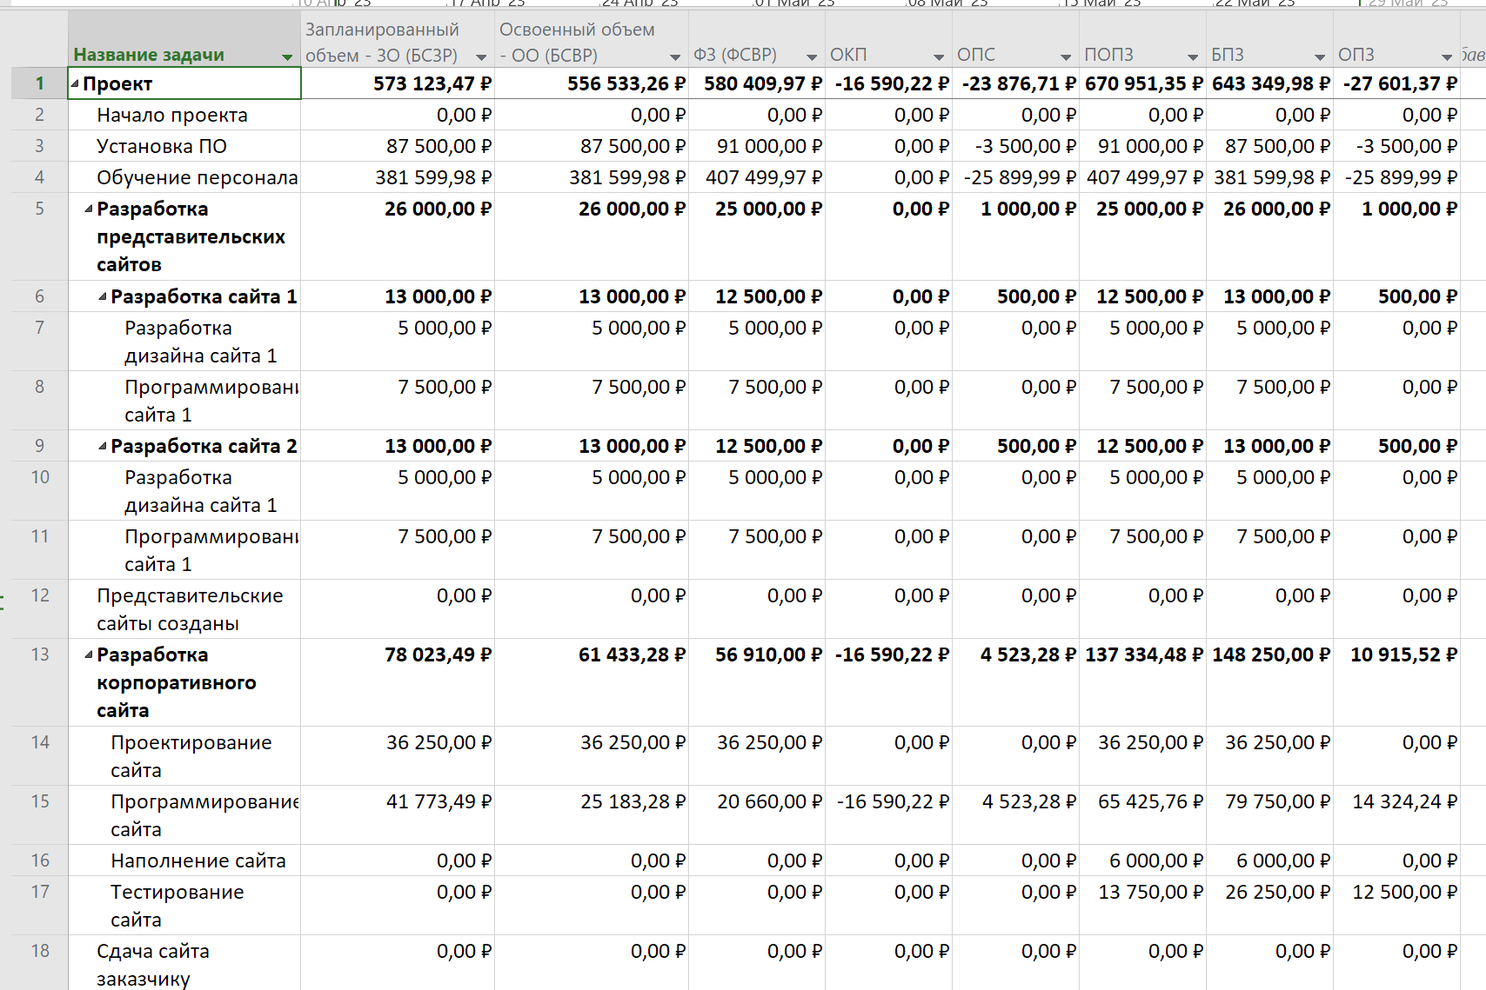

Отклонение от календарного плана (ОКП) – это разница между плановым и фактическим объёмом работы. Оно составляет -16.590. Отрицательное значение свидетельствует об отставании проекта, то есть о том, что к дате отчета выполнено меньше работ, чем ожидалось (причины уже упоминались).

Отклонение по стоимости (ОПС) – разница сметной и фактической стоимости выполненной работы. Составляет -23.876. Отрицательное значение свидетельствует о том, что уже потрачено больше, чем рассчитывалось по смете. То есть проект не только отстает по срокам, но у нас и нет запаса по смете, чтобы оплачивать то, как он будет догонять план.

Отклонение по завершению (ОПЗ) – разница между затратами по базовому плану и прогнозом по завершении: -27.601. Отрицательное значение говорит о том, что наблюдается перерасход средств.

Вывод
Были выполнены работы по планированию проекта и его актуализации. По ходу планирования благодаря переорганизации и перегруппировке различных задач удалось избавиться от перегрузок ресурсов, сохранить продолжительность проекта и затраты. Оптимизация критического пути оказалась нецелесообразной. В результате внесения актуальных данных выяснилось, что проект запаздывает по объему выполненных работ и наблюдается перерасход средств.

